МИНИСТЕРСТВО НАУКИ И ВЫСШЕГО ОБРАЗОВАНИЯ РОССИЙСКОЙ ФЕДЕРАЦИИ
Федеральное государственное бюджетное образовательное учреждение высшего образования
“Московский государственный университет геодезии и картографии”
(МИИГАИК)
Факультет геоинформатики и информационной безопасности
Кафедра информатики и геоинформационных технологий.

Лабораторная работа №1
"Библиотечные реализации алгоритмов и их скорость"

Проверил: Выполнил:
Лебедев Евгений Денисович Студент группы: 2025-ФГИИБ-ПИ-1б
Губа Михаил Евгеньевич

Москва 2026
Вариант 6

Формулировка задания:
Мне нужно оценить вычислительную сложность и потребление памяти операции добавления элемента в конец одномерного динамического массива. Также провести замеры времени выполнения n последовательных вставок при различных значениях n, построить график и сравнить с теоретической оценкой.

Ссылка на GitHub репозиторий с файлами:

https://github.com/the0j0se/informatics/blob/main/alg/dz1/DZ1.cpp

Структура данных: одномерный динамический массив - std::vector<int>
Операция: push_back(value) - добавление одного элемента в конец массива
Внутреннее устройство: вектор хранит три поля: указатель на буфер, текущий size и выделенную capacity
При добавлении:
Если size < capacity - элемент записывается на позицию data[size++] (O(1)).
Если size == capacity - выделяется новый буфер размером capacity * 2, все элементы копируются/перемещаются, старый буфер освобождается (O(n)), после чего элемент добавляется
Потребление памяти: в худшем случае занято 2n * sizeof(int) байт, в лучшем - n * sizeof(int). Таким образом, сложность - O(n)
Ожидаемое время работы
Амортизированная сложность одной операции: O(1)
Объяснение: увеличение capacity в 2 раза происходит при размерах 1, 2, 4, 8 и т.д. Несмотря на то, что при расширении требуется копирование элементов, такие операции случаются редко. Поэтому суммарные затраты на копирование при выполнении n вставок составляют O(n). Следовательно, общее время выполнения n операций вставки равно O(n), а средние затраты на одну вставку — O(1).
Ожидаемый результат: O(n) для общего времени, O(1) для времени на 1 операцию, O(n) для памяти

Справочная информация о процессоре
Процессор: Intel Core Ultra 5 125h
Архитектура: x86_64 (32-bit / 64-bit)
Ядра / потоки: 14 ядер / 18 потоков
Базовая частота: 3.6 GHz
Макс. Частота: 4.39 GHz
Кэш-память:
L1: 112 KiB
L2: 2 MiB
L3: 18 MiB

Листинг 1. Реализация кода (ч.1)
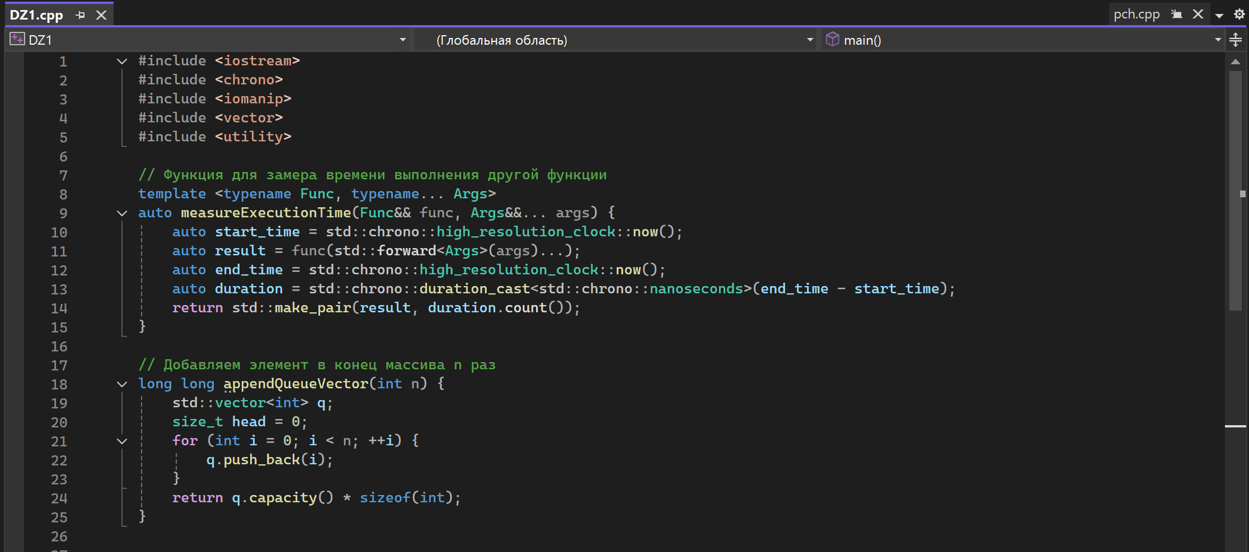

Листинг 2. Реализация кода (ч.2)
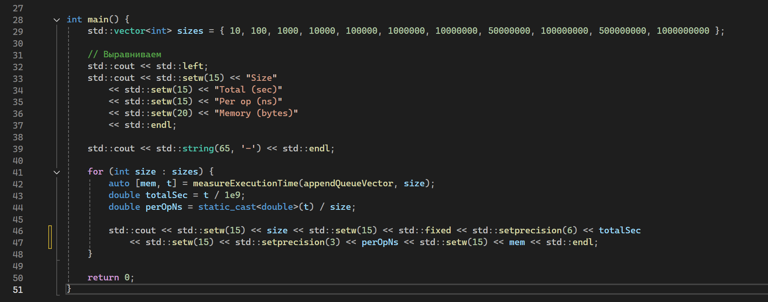

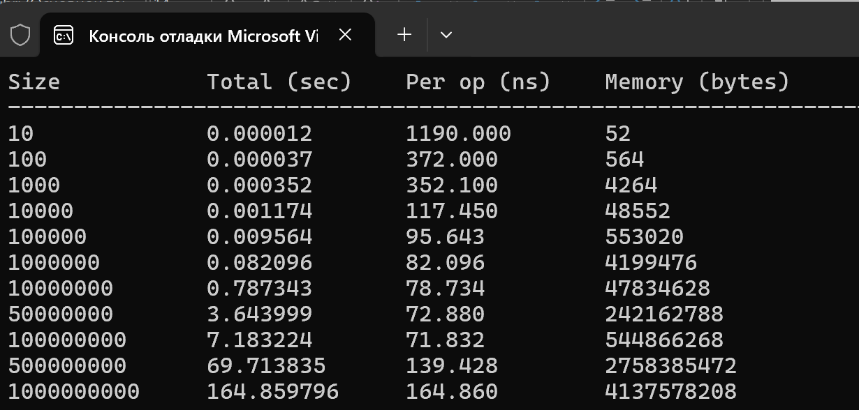
Рисунок 1. Результат работы программы

Рисунок 2. График изменения общего времени
График показывает O(n) по времени

Рисунок 3. График изменения времени на 1 операцию
График показывает O(1) по времени

Рисунок 4. График изменения количества занимаемой памяти

График показывает O(n) по памяти

Заключение
Ожидания совпали с результатами, O(n) по времени для общего времени выполнения, O(1) для времени на 1 операцию добавления, O(n) по памяти.

